IN.CA.F. Restaurant Scolaire
Menu
2 rue Francis Eon – BP 337
85205 FONTENAY LE COMTE Cédex
A-Fnt Interne/Rest. Scol/Comm. Menu/Menu semaineN°

Ecole Primaire

Semaine n° 39 Du 21 au 25 Septembre 2026

 | DÉJEUNER
Lundi | 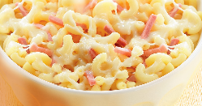  Radis/beurre  Coquillette à la carbonara  Bulgy aux fruits
REPAS ALTERNATIF*  Diversification des protéines (loi égalim)  Mardi | Tomate vinaigrette  Pané gourmand tomate mozzarella *  Petits pois bio  Beignet choco/noisette
Jeudi |   Melon  Cheeseburger  Frites  Fromage  Pomme bio
Vendredi | 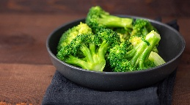  Salade piémontaise  Colin meunière  Brocolis  Fromage blanc nature sucré

Le Service GESTION RESTAURATION

Issue de l'agriculture biologique - Origine France - Origine locale


Nous proposons des viandes (porc, bœuf, volaille, veau, agneau) d’origine 100 % française. Cependant des problèmes d’approvisionnements indépendants de notre volonté peuvent amener à recevoir des produits de l’Union Européenne.
Certaines préparations peuvent contenir des allergènes. Si vous avez un PAI, veuillez-vous signaler lors de votre passage.
Ce menu pourra être modifié en cas de défaillance d’un fournisseur ou si des impératifs de service l’imposent.

